**Berichten sociale media**

1. **Gericht naar opvang baby’s, peuters en schoolkinderen:**

Onthaalouder, kinderdagverblijf of voor- en naschoolse opvang? Dan is Gezonde kinderopvang iets voor jou! Een praktische tool vol concreet advies en tips over gezonde voeding, beweging en lang stilzitten. Je vindt er massa’s info over tussendoortjes, warme maaltijden, dranken, buiten spelen, spelmaterialen, communicatie met ouders & nog veel meer.

[Ontdek Gezonde kinderopvang nu en ga aan de slag!](http://www.gezondekinderopvang.be)

[*[Ook ons promofilmpje kan je gebruiken]*](https://youtu.be/sbsa3isqZUU)

1. **Gericht naar opvang enkel baby’s en peuters:**

Traktaties, schermtijd, vegetarische voeding … Werk er nu aan met Gezonde kinderopvang! De praktische tool biedt onthaalouders en kinderdagverblijven concreet advies en tips over gezonde voeding, beweging en lang stilzitten. Een website boordevol info over tussendoortjes, dranken, warme maaltijden, buiten spelen, spelmaterialen, communicatie met ouders & nog veel meer.

[Ontdek Gezonde kinderopvang nu en ga aan de slag!](http://www.gezondekinderopvang.be)

[*[Ook ons promofilmpje kan je gebruiken]*](https://youtu.be/sbsa3isqZUU)

1. **Gericht naar opvang enkel schoolkinderen**

Bieden jullie voor- en naschoolse opvang aan? Dan is Gezonde kinderopvang iets voor jullie! Het is de moeite: de website biedt massa’s info over tussendoortjes, dranken, buiten spelen, spelmaterialen, communicatie met ouders en nog veel meer. En ook leuke actieve spelfiches voor de kinderen!

Initiatieven of zelfstandige buitenschoolse opvang? [Ontdek Gezonde kinderopvang nu en ga aan de slag!](http://www.gezondekinderopvang.be)  
Scholen met eigen voor- en naschoolse opvang? Materialen en vormingen [via MOEV](https://www.moev.be/activiteiten/vorming-actieve-kinderopvang).

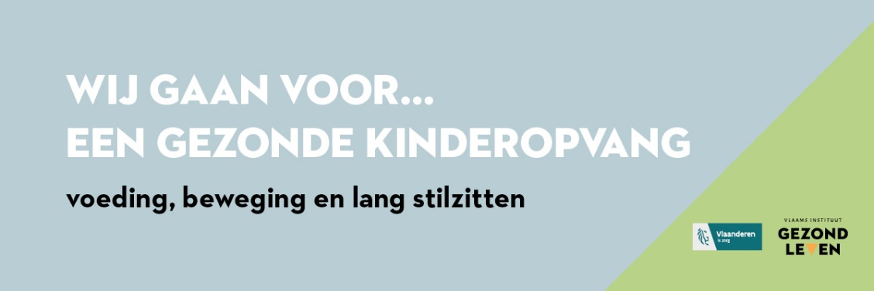

*Voorbeelden:*

